Муниципальное бюджетное образовательное учреждение города Новосибирска «Лицей №136» имени Героя российской Федерации
Сидорова Романа Викторовича

Научно-исследовательский проект

«Дымковская игрушка»

Непеина Елизавета Денисовна
5Г класс
Контактный телефон:
89137555122
Руководитель:
Силина Вероника Владимировна,
учитель изобразительного искусства
высшей квалификационной категории

г. Новосибирск,2024

Содержание

1.Введение. | 2
2.Основная часть.
2.1. История зарождения Дымковского промысла. | 3
- . Изготовление и декорирование Дымковской игрушки. | 3
3.Практическая часть
3.1. Описание изготовления и декорирования Дымковской игрушки | 7
4.Заключение | 10
5.Список используемой литературы | 11
Приложения | 12

1.Введение.
Всем известно, что в нашей стране зародилось много художественных промыслов. Издавна изделия, которые изготавливались народными мастерами, были известны далеко за пределами России.
В нашем лицее уделяется большое внимание различным видам художественных росписей уже с начальной школы. Ребята получают теоретические знания и закрепляют их практическими навыками, расписывая на бумаге игрушки, посуду, предметы быта. Эти занятия подтолкнули меня к изучению истоков народного ремесла, процесса изготовления изделий от лепки до декорирования на примере Дымковского промысла.
Актуальность. Во все времена люди уделяли внимание народным традициям, обычаям, творчеству, мастерству народных умельцев. Необходимо, чтобы и в наше время обязательно было знакомство детей с различными видами народного творчества.
Выполняя свою работу, я бы хотела пробудить интерес и приобщить детей к народному декоративно-прикладному искусству на примере дымковской игрушки. Ведь игрушка – это одна из самых древнейших форм искусства, которая на протяжении веков изменялась вместе со всей народной культурой, впитывая в себя её национальные особенности и своеобразие.
Цель – самостоятельное изготовление Дымковской игрушки из полимерной глины, её роспись.
Задачи:
Эффективное осуществление поставленной цели возможно при решении следующих задач:
- Изучить истоки и проанализировать особенности развития Дымковского игрушечного промысла.
- Изучить этапы изготовления Дымковской игрушки.
- Изучить особенности росписи Дымковской игрушки.
- Посмотреть мастер-класс по изготовлению Дымковской игрушки.
- Создать собственное глиняное изделие.

Проект реализуется в рамках изобразительного искусства.
Область исследования – игрушечный промысел.
Объект исследования – Дымковская игрушка.
Методы исследования
При выполнении проектной работы использовались различные методы исследования:
- Анализ источников информации по теме работы (научно-популярная литература, статьи энциклопедий, ресурсы сети Интернет);
- Анализ и сопоставление фактов, приведённых в разных источниках;
- Художественный анализ предметов декоративно-прикладного искусства;
- Художественный метод – создание Дымковской игрушки.

Практическая значимость
Практическая значимость моего проекта заключается в том, что данный материал может быть использован для демонстрации на уроках МХК, декоративно-прикладного и изобразительного искусства, уроках технологии, для показа дошкольникам и младшим школьникам с целью развития художественного мышления, формирования у ребят интереса к игрушечному промыслу и любви к декоративно-прикладному искусству России, ведь Дымковский народный промысел – это часть культуры нашей страны.

2. Основная часть.
2.1. История зарождения Дымковского промысла.
Одним из старейших русских художественных промыслов является Дымковская игрушка. Предполагается, что промысел возник в XV веке, когда под Вяткой (старинное название Хлынов, ныне часть города Кирова) в ночной битве 1418 года, не распознав друг друга, сразились 2 дружественных войска – вятичи и устюжане. (Приложение 1). Много воинов остались лежать на поле боя. За это невнимательных вятичей прозвали «слепородами» или «свистоплясами». С тех пор весной поминали погибших в Хлыновском побоище. Со временем этот ритуал потерял свой драматический смысл и превратился в праздник так называемой свистуньи (свистопляски). (Приложение 2).
На массовом гулянье свистели в глиняные свистульки, кидались расписными глиняными шариками. Спрос на такие изделия, особенно весной, был постоянным. Производство этих изделий, а позднее игрушек, оказалось выгодным в слободе Дымково, где были отличная красная глина и речной песок, пригодные для керамического промысла. Над домами, где жили семьи игрушечников, а их бывало в слободе до 30-50, поднималось много дыма, когда они обжигали свои изделия. Считается, что поэтому игрушки и стали называть «дымковскими».
В годы Великой Отечественной войны ремесло почти забросили. Но яркие фигурки с радостью покупали эвакуированные, и в 1942 году мастерицы снова взялись за работу. А спустя два года Всесоюзное товарищество «Художник» определило статус «дымки» как экспортный.
Дымковская игрушка не любит «одиночества». Художницы создают целые композиции, рассказ. Сюжеты – бытовые, например, спасение грибника от медведя, праздничные – ярмарочные гулянья или с претензией на историю – к примеру, лодочная прогулка Степана Разина с княжной. Праздник Преображения в дымковском стиле - работа Людмилы Верещагиной. В основу легли реальные исторические факты и описания Вятского женского Преображенского монастыря. В композиции – храмы, крестный ход, сценки из городской жизни. Всего 120 фигурок. (Приложение 3).
Дымковская игрушка находится среди музейных экспонатов Кирова, Москвы, Сергиева Посада, Санкт-Петербурга. Выставляется «дымка» по всему миру: от США до Японии. А полвека назад расписные глиняные фигурки пополнили фонд Международной академии керамики в Женеве.
В 2010 году в городе Кирове была установлена скульптурная группа «Семья», выполненная по канонам «дымки». (Приложение 6). В местном театре – балет «Дымковская игрушка». К 640-летию раскрасили город в узнаваемые цвета. Даже снеговики зимой здесь дымковские. Дети – они что видят, то и рисуют.
В самом центре Кирова находятся мастерские знаменитой дымковской игрушки. Если мы зайдём туда, сразу увидим груды глины, мешки с мелом, ящики с красками, коробки с яйцами. Всё это нужно для создания чуда, которое зовётся дымковской игрушкой. Сказочные коньки, индюки, похожие на жар-птиц, бараны в штанишках, барыни и кавалеры, карусели, даже печки – одна с Емелей, а другая – с козой и козочками, - настоящее чудо!
Дымковская игрушка стала одним из символов Кировской области, подчёркивающим самобытность Вятского края, его древнюю историю.
2.2. Изготовление Дымковской игрушки.
Каждая игрушка от куска глины до готовой скульптуры выполняется одним мастером. Знаменитое Дымковское ремесло до сих пор остаётся ручным. Мастера создают игрушки, бережно соблюдая Дымковские каноны. Поэтому каждое изделие уникально, неповторимо и индивидуально.

При изготовлении игрушек дымковские мастера придерживаются следующих образов:
- Барышни и барыни
- Кавалеры
- Животные
- Птицы
- Композиции (группы людей, животных, отражающие сцены из городской и сельской жизни).
Лепка
Ранее мастера готовили материал для лепки вручную. В настоящее время в мастерские поступает готовый материал для лепки, это особые сорта глины, тщательно перемешанной машинным способом с мелким речным песком.
Дымковская игрушка особенна тем, что она делается не из одного куска глины, а из отдельных кусков, которые сначала скатывают в шарики, затем расплющивают в лепешки, толщиной до 4-6 мм, а из них создают основу, корпус будущей игрушки.
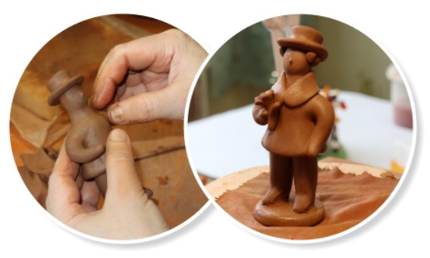
Потом к нему после смачивания водой, прикрепляют отдельные мелкие детали. Стыки на местах скрепления деталей разглаживают влажной тряпкой. Выравнивается игрушка мокрыми пальцами.
Отличительная особенность Дымковской игрушки в том, что книзу они расширяются для придания устойчивости. У барышень – колоколообразные юбки, у кавалеров – скакуны, у животных – короткие утолщенные ножки.
Самостоятельно Дымковскую игрушку можно слепить из полимерной глины.
Сушка
Слепленную заготовку сушат на воздухе в течение 3-5 дней, иногда дольше (в зависимости от размеров изделия и влажности помещения).
Обжиг
Ранее обжиг производился в русской печи, сейчас – в электромуфельных печах при температуре более 1000 градусов. Такая высокая температура придает глине ещё большую прочность. Игрушки загружают в печь партиями.
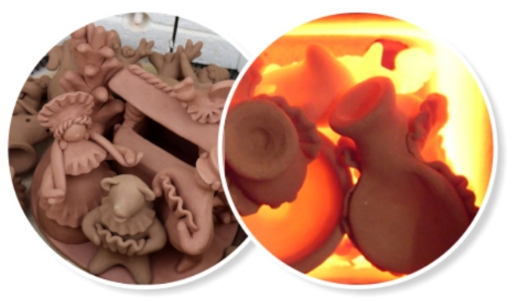
Такой способ обжига проще, чище и удобнее, к тому же имеется возможность регулирования температуры обжига. После обжига игрушки медленно остывают и становятся красно-коричневыми.
Обеливание.
Красно-коричневый цвет вышедшей из печи игрушки скрывается побелкой. Это характерная черта Дымковской игрушки. В старину для побелки игрушки использовали её погружение в раствор мела на молоке.
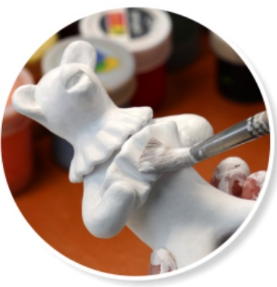
Сейчас обеливание производят с помощью темперных белил, которые наносят кистью. Изделие снова просушивают. В домашних условиях можно использовать гуашь, смешанную с клеем ПВА.
Роспись
После того, как игрушка побелена и обсушена, приступают к процессу росписи – нанесения ярких красок на фон ослепительной белизны.
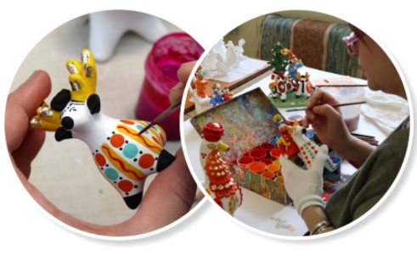
При традиционном способе росписи Дымковской игрушки сухие краски небогатой цветовой гаммы растираются на яйце, разведённом уксусом или перекисшим квасом.
Анилиновые краски выглядели бледными. Для придания яркости и блеска игрушку по росписи покрывали яйцом. Кисточками в старину служили палочки, обмотанные льняным лоскутом, а точки наносили торцом ровно срезанного прутика или палочки.
Позже стали применять гуашь, разведённую на яйце и пользоваться колонковыми или хорьковыми кистями. Сейчас игрушки декорируют яркими, стойкими акриловыми красками при помощи синтетических кистей, кистей из щетины. При прорисовке тонких аккуратных линий используют колонковые кисти и кисти белки. Для нанесения кружков могут использоваться палочки-штампики с поролоном или ушные палочки.
Для росписи Дымковских игрушек берут яркие краски: красные, малиновые, оранжевые, жёлтые, синие, зелёные.
Зелёный цвет символизирует природу, землю, жизнь; красный цвет – силу, здоровье, красоту, это – символ огня. Синий символизирует небо. Таким образом, роспись Дымковской игрушки отражает стремление к жизни и красоте.
Узорами для росписи являются простые геометрические элементы: точки, кружки, кольца, змейки, ромбы, прямые и волнистые линии, а также различные растительные знаки – ягодки, цветочки, листочки, зёрна.
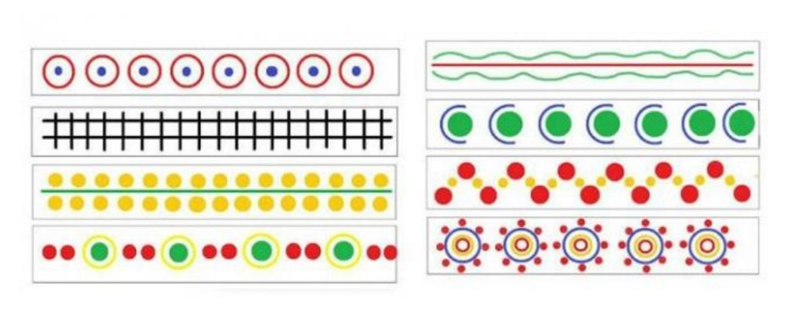
Часто игрушки, особенно животных и птиц, расписываются фантастично. Для Дымковской росписи лиц характерна простота: глаза – чёрные точки, рот и щёки – красные или оранжевые пятна. Брови и нос – дугообразные, чёрного цвета.
Законченную игрушку ещё раз покрывали по росписи яйцом, что придавало ей яркость и блеск. Сейчас для этой цели применяется водостойкий акриловый глянцевый лак. В завершение на элементы одежды или на рога и уши животных наклеивают кусочки сусального золота или потали в форме ромбов и квадратиков, что является отличительной особенностью дымковской игрушки. Поталь – это сплав алюминия или цинка с медью в виде тончайших пластинок.

Несмотря на простоту формы фигурок, незатейливые узоры Дымковская игрушка остаётся уникальной, яркой и легко узнаваемой среди других изделий русского народного игрушечного промысла. (Приложение 4).

3. Практическая часть.
3.1. Описание изготовления и декорирования Дымковской игрушки.
Мне понадобились материалы:
- глина полимерная
- стеки;
- удобный коврик для лепки;
- доска для лепки;
- баночка с водой;
- кисть;
- полиэтиленовый пакет;
- влажное полотенце;
- белила (можно взять обычную водостойкую краску без содержания лака);
- краска для росписи (акрил).

Игрушка лепится из отдельных кусочков глины. Сначала я раскатала шарики, нужных мне размеров, и сделала из них заготовки – это туловище, ноги, голову, хвост и гриву. Затем всё соединила, аккуратно загладив стыки влажной тряпочкой или пальцами. Тщательно примазываем шею и голову к туловищу.
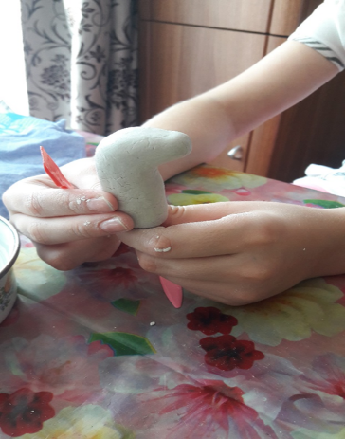
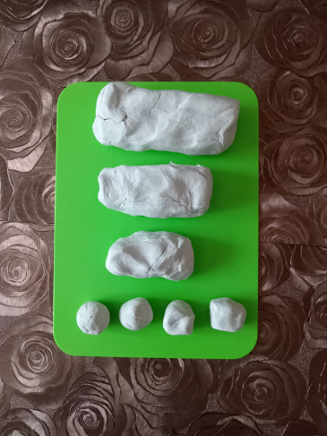
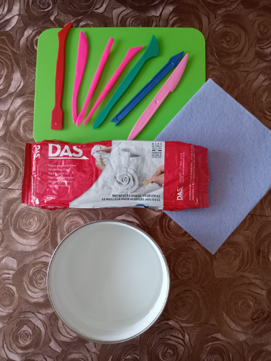

Сушка.
Далее готовую фигурку лошадки из полимерной глины необходимо высушить на воздухе в помещении в течение 48 часов.
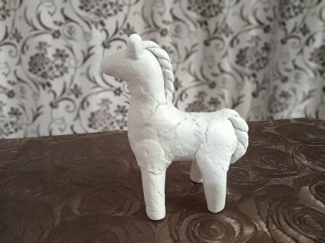
Обеливание.
Полимерная глина не требует обжига, поэтому, когда лошадка высохла, я покрыла её белым акриловым грунтом на 2 раза для лучшего скрытия неровностей. Время высыхания около двух часов.
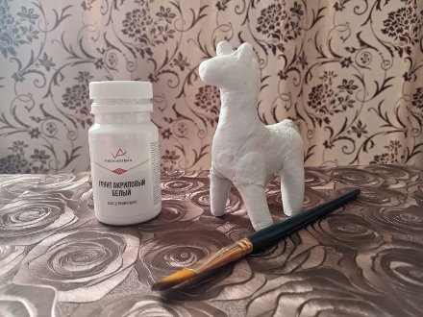
Роспись.
Для росписи дымковской лошадки я использовала акриловые краски, синтетические кисти.
В росписи я руководствовалась методом сочетания геометрических узоров (туловище, шея, ноги) и гладкоокрашенных частей (хвост, грива, уши, копыта). Орнамент на игрушке заменяет изображение шерсти.
Цвета подбирала по принципу контраста и взаимного дополнения. Чтобы отразить важность здоровья, внутренней красоты для человека и противопоставить это злу и лжи, я взяла следующие цвета – красный, оранжевый, жёлтый, голубой и чёрный.
Из элементов орнамента использовала кружочки разного размера, овалы и волнистые линии, символизирующие солнце, семена и воду.
Для облегчения росписи я сначала нанесла орнамент простым карандашом, стараясь соблюдать симметрию.
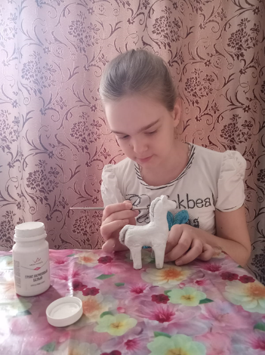
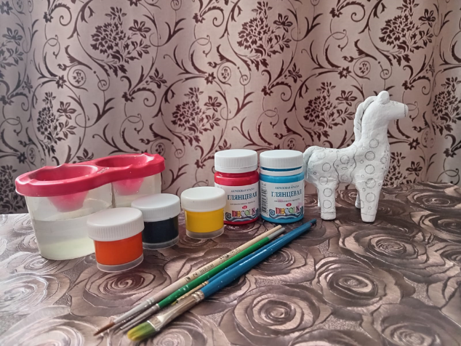

Покрытие лаком
После нанесения орнамента я покрыла игрушку глянцевым водостойким акриловым лаком. Время высыхания лака 24 часа.
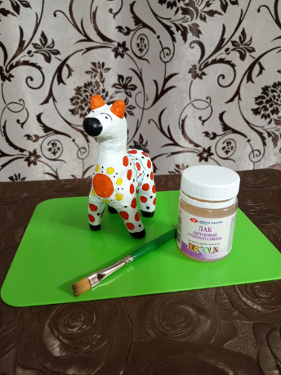
Декорирование поталью
После высыхания лака я украсила грудь и ушки лошадки кусочками золотой потали, затем эти места снова покрыла лаком.
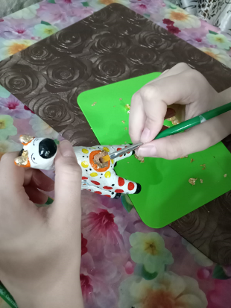

- Заключение.

В последние десятилетия дымковское ремесло возрождается. Изучение Дымковской игрушки входит в программу обучения на занятиях по изобразительному искусству, в художественных школах, студиях детского творчества.
В 2010 г в центре города Кирова установлен монумент, посвященный Дымковской игрушке. Дымковская игрушка была в числе достояний русского искусства, представленных на открытии Зимней олимпиады в Сочи в 2014 г. (Приложение 5).
Сейчас Дымковские игрушки изготавливают мастерицы города Кирова в здании «Союза художников России». Там же находится музей Дымковской игрушки. (Приложение 6).
Дымковская игрушка прошла сквозь века и осталась практически неизмененной. Дымковское ремесло до сих пор остаётся ручным, игрушки создаются одной мастерицей от начала и до конца, следуя старым традициям.
Несмотря на простоту формы фигурок, незатейливые узоры, Дымковская игрушка остаётся уникальной, яркой и легко узнаваемой среди других изделий русского народного игрушечного промысла.
Я надеюсь, что мне удалось более подробно познакомить ребят с дымковской игрушкой, её историей, процессом изготовления и особенностью росписи. И теперь среди любого количества игрушек ребята смогут безошибочно узнать дымковскую. А также сделала свою индивидуальную и неповторимую игрушку.
Сделанная своими руками игрушка приобщила меня к знаменитому народному игрушечному промыслу и может служить прекрасным сувениром, являясь символом русской народной культуры. Я изучила историю дымковского промысла, приобрела навыки работы с полимерной глиной, навыки росписи глиняных изделий по дымковским канонам, освоила технику нанесения потали на готовое изделие.
В процессе работы над проектом я достигла поставленной цели и задач.

- Список используемой литературы

- Дымковские игрушки. Цветные лошадки. Лыкова И.А.
ООО Издательский дом «Цветной мир», 2011; г. Волгоград.
- Основы художественного ремесла. Под редакцией В.А. Барадулина, Москва, «Просвещение», 1979 г., с 165-170, 272-276.
- Большая Иллюстрированная Энциклопедия т.9 с.50 «Дымковская игрушка», 2017 г.
- Большая Советская Энциклопедия т.8 с. 559, 1972 г.

Интернет-ресурсы:
- https://ethnomir.ru/articles/dymkovskaya-rospis/
- http://dymka.teploruk.ru/article/rospis.html
- https://dymkovotoy.ru/company/proizvodstvo.php
- https://dymkovo.com/istoriya

Приложения

Приложение 1 «Слобода -Дымково»
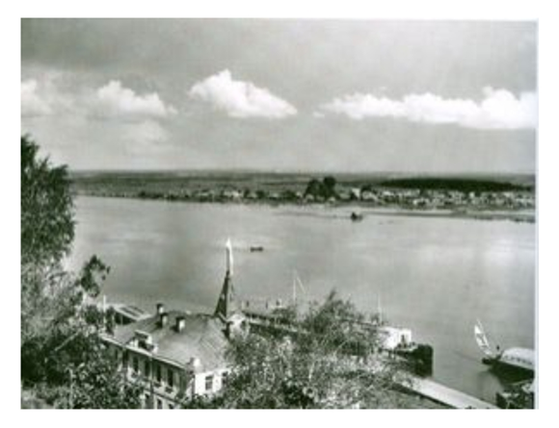

Приложение 2 «Праздник -Свистунья»
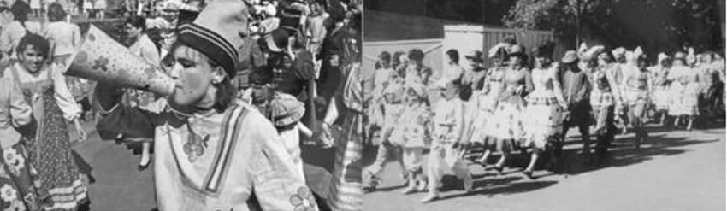

Приложение 3 «Дымковская игрушка»
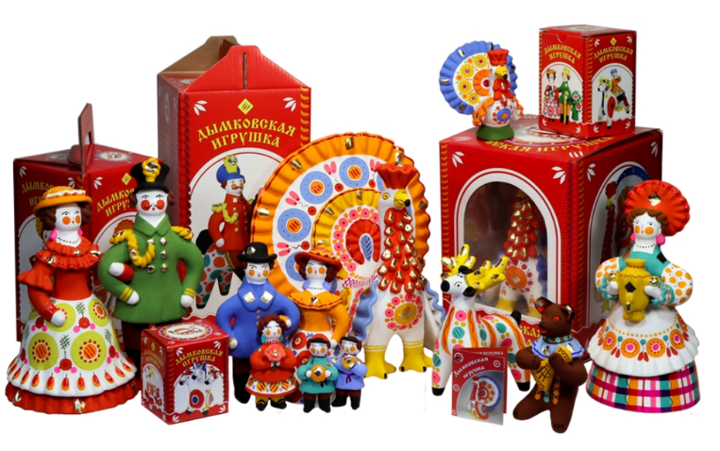
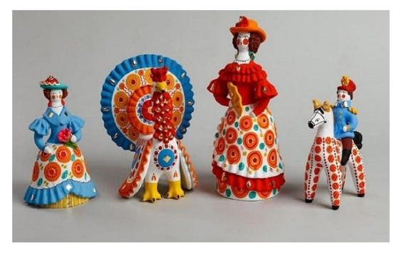
Приложение 4 «Дымковская игрушка»
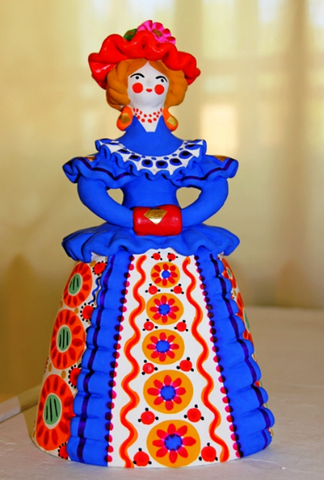
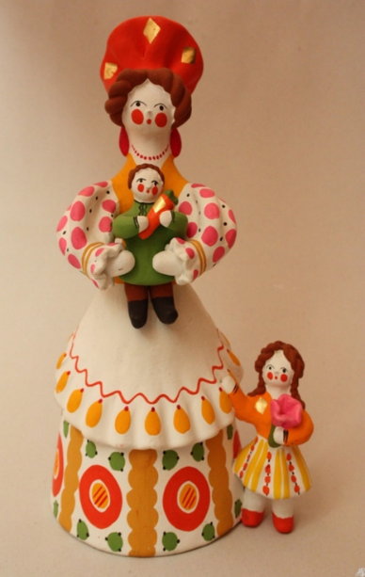

Приложение 5 «Монумент в г. Кирове»
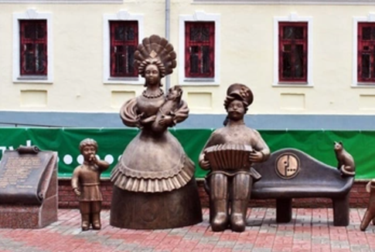
Приложение 6 «Музей Дымковской игрушки»
